Рекції 11-14

Особливості відводу газів від доменної печі

Доменний процес являє собою сукупність механічних, фізичних явищ, що протікають в доменній печі. Процес є відновно-окисним, однак, його прийнято називати відновним, тому що ціль його складається у відновленні окислів заліза до чавуну.
Агрегатом для здійснення доменного процесу служать печі шахтного типу. Отримання чавуну здійснюється в доменній печі. Доменна піч – протилежно поточний агрегат. Зверху в піч завантажують сирі матеріали (залізна руда, паливо й флюси), а в нижню частину через фурми подають нагріте повітря й рідке газоподібне або пилоподібне паливо. Отримані від спалювання палива гази проходять через стовп шихти й віддають їй свою хімічну й теплову енергію. Рудна шихта, що опускається, нагрівається, відновлюється й плавиться. Основним продуктом доменного процесу є чавун, що направляється частково в сталеплавильні печі, частково на розливні машини. Виплавка чавуну в доменних печах неминуче супроводжується одержанням значної кількості доменних шлаків й утворенням доменного газу, що є побічними продуктами. Шлаки утворюються в доменній печі з флюсів, золи коксу, порожньої породи руди й агломерату. Ще донедавна доменні шлаки не знаходили широкого застосування. Зараз їх широко застосовують як сировину для виробництва різних будівельних матеріалів: цементу, жужільної вати, будівельних панелей і блоків [9,10].
Доменний газ складається з СО, СН₄, Н₂, C₂ й N₂. Горючими компонентами в газі є СО, Н₂, СН₄. Після очищення від пилу, газ використають як паливо: у повітронагрівачах доменної печі, у сталеплавильному цеху, на аглофабриці, у прокатних цехах для нагрівання зливків, у котлах ТЕЦ.
Колошниковий пил направляється на аглофабрику як вихідна сировина для виробництва агломерату. Схематично доменне виробництво представлене на рис. 3.1. Виплавка чавуну в доменних печах відбувається при високих температурах у результаті відновлення окисів заліза, марганцю, кремнію й інших елементів, що містяться в рудах, і наступного насичення сплаву вуглецем. Для виплавки чавуну в доменних печах використають залізну руду (агломерат), що містить залізо й інші елементи у вигляді окисів; марганцеву руду, що містить окиси марганцю й інші елементи. Паливо - кокс, що служить для отримання тепла й гази, що необхідні для протікання відновних процесів. Флюси (вапняки), служать для переводу порожньої породи й золи палива в шлаки. Майже вся добута руда перед доменною плавкою проходить спеціальну підготовку.У процесі плавки чавуну в домні утворюється надмірна кількість горючих газів. На українських підприємствах тиск доменного газу на колошниках печей р_{к} становить 0,18 ÷ 0,34 МПа (середнє значення = 0,26 МПа), на закордонних печах р_{к}≤0,5 МПа.

кокс, шихта, агломерат

колошник
горн
вихідний газ
шахта
дуття, кисень,заплічки
распар
шлак, чавун
шлак

Рисунок 3.1- Схема подачі шихтових матеріалів та дуття в піч

Їх аспірація з колошника печі відбувається природним шляхом без використання димосмоків (рис. 3.2).

ДП - доменна піч; ГО – газоочистка; ДГ – дросельна група для підтримки заданого тиску на колошнику К; ГП – заводський газопровід: П – споживач

Рисунок 3.2 - Схема аспірації доменного газу

З урахуванням необхідного тиску для очищення, транспортування й використання доменного газу у споживачів з'являється нереалізований надлишковий тиск.
Відповідно до балансу тиску доменного газу нереалізований надлишковий тиск складе [9]:

р_{надл.}= р_{к} – (р_{го}+ р_{п})= 0,26-(0,02+0,01)=0,23 МПа (3.1)

де, р_{го}– втрати тиску на газоочистці (р_{го}=0,02 МПа);
р_{п} –тиск, необхідний для транспортування доменного газу до споживача і використання газу у споживача (р_{п}=0,01 МПа).

Нереалізований надлишковий тиск доменного газу використовують для виробництва електроенергії в ГУБТ – газові утилізаційні безкомпресорні турбіни.
Однак велика кількість неорганізованих викидів відбувається на ливарному дворі печей, які істотно забруднюють робочий простір і становлять загрозу здоров'ю працівників, створюючи особливо небезпечні та шкідливі умови праці.
Система аспірації ливарного двору використовується для видалення й очищення запилених газів. При роботі доменної печі продукти плавки транспортними жолобами прямують на хитні жолоби для чавуну і шлаку. З хитних жолобів продукти плавки потрапляють в чавуновозні та шлаковозні ковші. З моменту початку випуску чавуну і шлаку основним джерелом виділень є леткі речовини доменної печі. Поблизу льоток встановлена витяжка, яка видаляє гарячі запилені гази. У напрямку руху чавуну від льотки відбувається взаємодія повітря з рідким металом, в результаті чого додатково виникають запилені гази. Для запобігання їх виділення в робочий простір ливарного двору, головний жолоб від льотки до скімера на період випуску чавуну накривається місткими укриттями. В кінці головного жолоба на скімері відбувається поділ чавуну і шлаку. Гази, які утворилися при цьому процесі усуваються аспірацією. Відвід газів від хитних жолобів, отвори яких покриті рухомими кришками, відбувається за допомогою двох забірних пристроїв. Від чавунних і шлакових льоток, хитних жолобів зливу чавуну, шлаку; гази, що виділяються зі скімерів направляються в збірний колектор [12]. Принципова схема аспіраційної системи ливарного двору ДП-2 наведена на рисунку 3.3.
За вказаними газоходами повітря подається на очищення в рукавний фільтр ФРІР. Очищений газ з фільтра по загальному газоходу направляється в роздатковий колектор і потім на вхід димосмоків, звідки викидається в атмосферу через димову трубу з діаметром гирла Д_{у} = 2,2 м і висотою Н = 38 м [7]. Для типової печі місткістю 1513м³ отримані наступні параметри викидів забруднених газів [11].

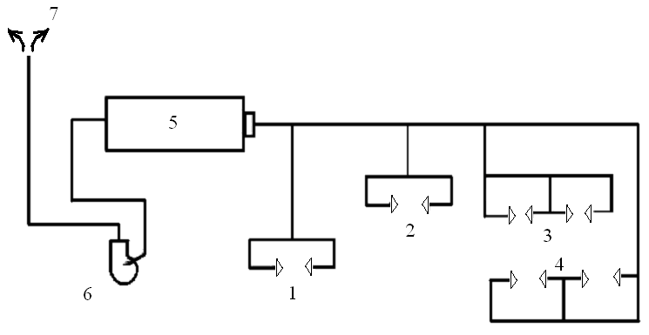
1 - хитний жолоб №1 зливу чавуну; 2 - хитний жолоб №2 зливу шлаку; 3 - річка №2 випуску шлаку і скімер головного жолоба №2; 4 - річка №1 випуску чавуну і скімер головного жолоба №1; 5 - рукавний фільтр; 6 - димосмок; 7 - димова труба

Рисунок 3.3 - Принципова схема аспіраційної системи ливарного двору

- хиткий жолоб №1 зливу чавуну - Q_{н.у.} = 280000 м³/год;
- хиткий жолоб №2 зливу шлаку - Q_{н.у.} = 126000 м³/год;
- річка №2 випуску шлаку і скімер головного жолоба №2 - Q_{н.у.} = 187200м³/ч;
- льотка №1 випуску чавуну і скімер головного жолоба №1 - Q_{н.у.} = 187200м³/ч.
Відповідно до почергового випуску шлаку і чавуну передбачено два варіанти відсмоктувачів:
I варіант - при відсмоктувачах, що працюють від хитного жолоба №1 зливу чавуну і від скімера головного жолоба №1 і льотки № 1 випуску шлаку: Q¹_{н.у.} = 280000 + 187200 = 467 200 м³/год;
II варіант - при відсмоктувачах, що працюють від хитного жолоба №2 зливу чавуну і від скімера головного жолоба №2 і льотки № 2 випуску чавуну: Q²_{н.у.} = 126000 + 187200 = 313 200 м³ / год.
Таким чином, система відсмоктувачів працює або при зливі чавуну (I варіант відсмоктувачів), або при зливі шлаку (II варіант відсмоктувачів), а значить і газ на очищення надходить поперемінно 467,2 тис. м³/год або 313,2 тис. м³/год.

АСПІРАЦІЯ ПРИ ВИРОБНИЦТВІ СТАЛІ

Для визначення складу і кількості можливих газоподібних викидів доцільно розглянути особливості технології процесу. Процес включає кілька послідовних етапів [13,14]:
1. Шихтування плавки та організація завантаження. Шихтування, тобто визначення витрати на плавку чавуну і брухту, шлакоутворювальих, феросплавів та інших матеріалів, в сучасних цехах проводять за допомогою комп'ютерної програми (АСУ ТП) на підставі даних про склад чавуну та інших шихтових матеріалів; температуру чавуну, параметри виплавленої сталі. На підставі розрахунку теплового балансу плавки визначається витрата брухту, який не тільки визначає склад майбутньої сталі, але й охолоджує плавку при необхідності. Збільшуючи або зменшуючи витрати брухту можна отримати задану температуру металу в кінці продувки, а змінюючи витрату вапна забезпечується необхідна основність шлаку (2,7-3,6).
2. Лом завантажують в конвертер совками об'ємом 20-110 м³; їх заповнюють ломом в шихтовому відділенні цеху і доставляють до конвертерів рейковими візками. Завантаження ведуть (рис. 4.1, а) через отвір горловини конвертера, перекидаючи совок 3 за допомогою напівпортальної машини 2, або мостового крана, або підлоги (переміщується по робочому майданчику цеху) машини. Завантаження триває 2-4 хв. Іноді з метою прискорення шлакоутворення після завантаження брухту або перед ним в конвертер вводять частину вапна, що витрачається на плавку.
Конвертер при завантаженні нахилений приблизно на 45° з тим, щоб шматки брухту, що завантажуються ковзали по футерівці, а не падали б зверху, руйнуючи її. При цьому частково стирається футерування і виділяється пил, який видаляється за допомогою зонта газовідводу 1.
3. Рідкий чавун заливають (рис. 4.1, б) в нахилений конвертер через отвір горловини за допомогою мостового крана 4 з заливного ковша 5, який зазвичай вміщує всю порцію заливного чавуну (до 300 т й більше). Заливка відбувається при температурі чавуну від 1300 до 1450°С протягом 2-3 хв. Заливальні ковші з чавуном доставляють до конвертерів з міксерного або переливного відділень. Під час заливки виділяється гаряче повітря з пилом, який також необхідно вловлювати для уникнення забруднення робочої зони.
4. Ще більше виділень відбувається при завантаженні в конвертер сипучих шлакоутворюючих матеріалів, яке проводиться з бункерів 6 за допомогою індивідуальної автоматизованої системи.

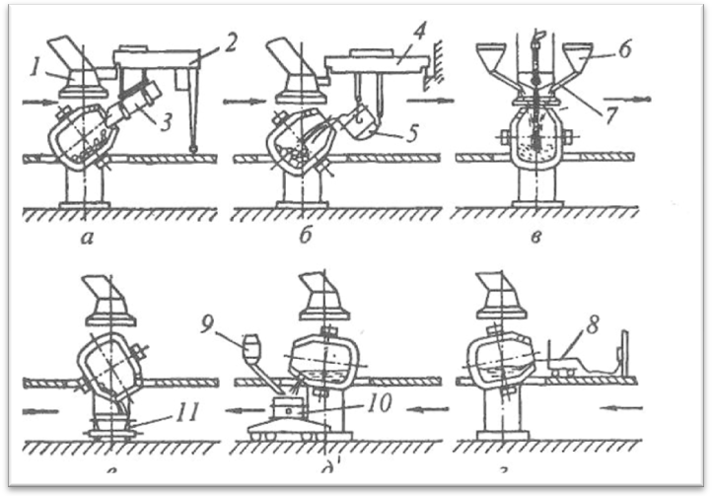
завантаження брухту (а), заливка чавуну (б), початок продувки (в), вимір температури (г), злив металу (д), злив шлаку (е)

Рисунок 4.1-Технологічні операції конвертерної, плавки

5. Найбільш інтенсивно відбувається газоутворення і виділення в процесі продувки. Після заливки чавуну конвертер повертають у вертикальне робоче положення, вводять зверху фурму і включають подачу кисню, починаючи продування (рис. 4.2, в). Фурму на початку продувки для прискорення шлакоутворення встановлюють у верхньому положенні (на відстані до 4,8 м від рівня ванни в спокійному стані), а через 2-4 хв її опускають до оптимального рівня (1,0-2,5 м залежно від місткості конвертера та особливостей технології).
Протягом першої третини тривалості продувки в конвертер двома-трьома порціями завантажують вапно з бункера 9; разом з першою порцією вапна, що вводиться після початку продувки, додають плавиковий шпат, іноді інші флюси (залізну руду, окатки, боксит та ін.). Витрату вапна розраховують так, щоб шлак виходив з основністю від 2,7 до 3,6. Зазвичай витрата вапна становить 6-8% від маси сталі.
Продування триває 12-18 хв до отримання заданого вмісту вуглецю в металі. Тривалість продувки залежить від дієвої в цеху інтенсивності подачі кисню, зазвичай 2,5-5 м³ / (т • хв).
Протягом продувки протікають наступні основні металургійні процеси, утворюючи шкідливі газоподібні виділення підвищеної температури:
а) окислення складових рідкого металу вдуваємим киснем; окислюється надлишковий вуглець, а також весь кремній, близько 70% марганцю і трохи (1-2%) заліза. Газоподібні продукти окислення вуглецю (СО і не багато СО₂) видаляються з конвертера через горловину (відходять конвертерні гази), інші оксиди переходять в шлак;
б) шлакоутворення з продуктів окислення складових металу (SiO₂, MnO, FeO, Fe₂O₃) і вапна, що в них розчиняється (СаО), а також з оксидів, що вносяться міксерним шлаком, іржею сталевого брухту і футерівкою, що розчиняється. Основність шлаку по ходу продувки зростає в міру розчинення вапна, досягаючи 2,7-3,6;
в) дефосфорація і десульфурація забезпечує видалення частини шкідливих домішок шихти - до 90% фосфору і до 30% сірки;
г) нагрівання і розплавлення металу до необхідної перед випуском температури (1600-1660°С) забезпечується теплом, що виділяється при протіканні екзотермічних реакцій окислення складових рідкого металу. Температура контролюється введенням термопари 8 (рис. 4.1, г);
д) побічний і небажаний процес випаровування заліза в підфурменній зоні через високі температури (2000-2600 °С) і винесення окислювальних парів, що відходять з конвертера з газами, що в свою чергу викликає втрати заліза і забруднює конвертерні гази пилом [15,16].
6. Виділення газу і тепла відбувається частково при відборі проб, вимірах температури коригування процесу. Продувку закінчують, коли вуглець окислюється до потрібного вмісту згідно марки сталі, що виплавляється. До цього часу метал повинен нагрітися до необхідної температури, а фосфор і сірка видалені до допустимих меж.
7. Випуск металу проводиться в сталерозливний ківш 10 через річку без шлаку; це досягається завдяки тому, що в нахиленому конвертері (рис. 4.1, д) у льотки розташовується більш важкий метал, який перешкоджає потраплянню до неї шлаку, який знаходиться зверху. Такий випуск виключає перемішування металу зі шлаком в ковші та перехід зі шлаку в метал фосфору та FeO. Випуск триває 3-7 хв.
8. Випуск шлаку проводиться в шлаковий ківш 11 (рис. 4.1, е).
У процесі випуску сталі в ківш з бункерів 9 вводять феросплави для розкислення і легування сталі. В кінці випуску в ківш потрапляє трохи (1-2%) шлаку, який оберігає метал від швидкого охолодження. Для проведення позапічної обробки металу, в ківш вводять сплави, які містять елементи, що слабо окислюються (Мn, Сr і іноді Si), після чого ківш транспортують на установку позапічної обробки, де в процесі вони усереднюються продуванням аргоном. Вводять також елементи, що володіють високою спорідненістю до кисню (Si, Al , Ti, Ca та ін.), що зменшує їх чад. В цьому випадку в момент зливу з конвертера останніх порцій металу роблять "відсічення" шлаку, перешкоджаючи його потраплянню в ківш. Конвертерний шлак містить фосфор, який може переходити в метал. Оксиди заліза, які будуть окислять вводяться в метал в процесі позапічної обробки. У ковші для захисту металу від охолодження та окислення створюють шлаковий покрив, завантажуючи, наприклад, гранульований доменний шлак, вермикуліт, вапно і плавиковий шпат.
Практично всі етапи технологічного процесу, включаючи завантаження металобрухту, рідкого чавуну, сипучих шлакоутворювальих, продування і випуск металу і шлаку, супроводжуються інтенсивним виділенням пилу і нагрітих газів. Для їх аспірації застосовуються різні системи укриття і витяжки. Їх розрахунок залежить від обсягу виділених газів в одиницю часу, який пов'язаний безпосередньо з особливостями прийнятої на підприємствах технології плавки.

4.1 Аспіраційні системи конвертерної плавки

Така технологія застосовується в разі недостатнього для споживача ступеня очищення вихідних газів від пилу і виключення забруднення атмосфери вуглекислим газом [17].
Для цього між горловиною конвертера і кесоном котла - утилізатора встановлюється проріз, через який відсмоктується повітря в кількості, достатній для повного згоряння газу, що видаляється. Температура конвертерних газів підіймається до 2000 °С, тому газ проходить через котел утилізатор, де отримують гарячу воду і пар. Перед очищенням від пилу температура газу знижується до 300 °С (рис.4.2).
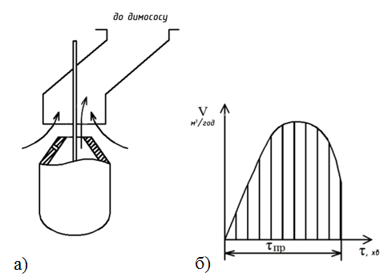
Рисунок 4.2 - Принципіальна схема конвертера з повним дожиганням вихідних газів

Потужність витяжного вентилятора (димотяга):

Nдв = mρQgH / 1000 η; (4.1)

де, m - коефіцієнт запасу, m = 1,05-1,2, причому m збільшується зі зростанням потужності приводу; ρ- щільність забрудненого газу, кг/м³; Q- продуктивність насоса, м³/год; g - прискорення, м/с²; η –коефіцієнт корисної дії (к.к.д.) приводу і насоса.
При розрахунку продуктивність насоса вибирається з урахуванням збільшення об'єму газів внаслідок надходження повітря і реакції горіння. Для зручності розрахунків можна використовувати графік (рис.4.2, б) і приймати усереднене значення об'єму V.
Зменшення тепломісткості газів внаслідок зниження температури відповідає кількості теплоти, використаної для вироблення пари в охолоджувачі конвертерних газів (ОКГ). Випаровування води, яка поступає з барабана через колектор і циркуляційні насоси в випарні поверхні нагрівання, відбувається одночасно в радіаційних випарних поверхнях нагріву (екранах) і у двох конвективних випарних секціях. Пароперегрівач відсутній, тому споживачам видається тільки насичена пара. При тиску одержуваної пари, наприклад, 4МПа, температура води в процесі пароутворення проходить такі зміни: в економайзері температура живильної води зростає від 100 °С (при атмосферній деаерації) до температури насичення при вказаному тиску (250 °С), а пара, що надходить з барабана до споживача, має відповідно температуру насичення (250°С). Вироблення пари в ОКГ відбувається періодично, відповідно до нерівномірності виходу конвертерного газу, що створює проблеми використання пари. Така періодичність виходу конвертерного газу виключає можливість перегріву пари. Складність експлуатації таких ОКГ створюють також конвективні поверхні нагрівання, які забиваються пилом, що призводить до додаткових газодинамічних опорів в тракті. Забруднення поверхонь нагріву пилом знижує тепловіддачу від газів до води та зменшує ефективність поверхонь нагріву. У зв'язку з цим, при відведенні газу з конвертера без допалювання, тобто коли використовується тільки фізична теплота газу, яка не перевищує 20% від загальної енергії газу, конвективні поверхні нагрівання в ОКГ не встановлюють. Принципова схема радіаційного ОКГ без конвективних поверхонь представлена на рисунку 4.3. Проблема періодичності вироблення пари тут вирішується шляхом акумуляції пари в тепловому акумуляторі. Схема використання пари в цьому випадку передбачає наступні стадії його перетворення:
а) періодична зарядка акумулятора парою 4МПа, що виходить з барабана котла в час виходу конверторного газу, тобто в період генерації пари;
б) безперервна видача пари з теплового акумулятора в пароперетворювачі, яка досягається шляхом дроселювання пари з 4МПа до 2МПа;
в) випаровування дросельованою парою 2МПа в пароперетворювачі живильної води тиском 1,2 МПа. В результаті виходить насичена пара 1,2 МПа, яка направляється до споживача. При необхідності стабілізації витрати пари, що надходить до споживача, подається додатковий стабілізувальний потік пари від стороннього джерела;
г) конденсат використаної в пароперетворювачі пари ОКГ після деаерації направляється в барабан котла як живильна вода.

